 | CHƯƠNG II  KHÍ LÍ TƯỞNG  MÔ HÌNH ĐỘNG HỌC – BOYLE - CHALES  Website: https://chonhoctap.github.io/pages

I. TRẮC NGHIỆM ( 30 Câu )
Câu 1: Khí lí tưởng là?
A. Chất khí trong đó có phân tử được coi là chất điểm và chỉ tương tác khi va chạm
B. Chất khí trong đó các phân tử đồng chất
C. Chất khí trong đó các phân tử có khối lượng lớn
D. Khí có tên riêng là lí tưởng

Câu 2: Nhận xét nào sau đây không phải của khí lý tưởng:
A. Có khối lượng không đáng kể.
B. Có thể tích các phân tử không đáng kể.
C. Có thế năng tương tác giữa các phân tử không đáng kể.
D. Có lực tương tác giữa các phân tử không đáng kể.

Câu 3: Các phân tử khí lí tưởng có các tính chất nào sau đây:
A. Như chất điểm, và chuyển động không ngừng
B. Như chất điểm, tương tác hút hoặc đẩy với nhau
C. Chuyển động không ngừng, tương tác hút hoặc đẩy với nhau
D. Như chất điểm, chuyển động không ngừng, tương tác hút hoặc đẩy với nhau

Câu 4: Khi nói về khí lý tưởng, phát biểu nào sau đây sai ?
A. Các phân tử khí lí tưởng va chạm đàn hồi vào thành bình chứa gây nên áp suất.
B. Các phân tử khí lí tưởng chỉ tương tác với nhau khi va chạm.
C. Thể tích tổng cộng của các phân tử khí lí tưởng có thể bỏ qua.
D. Có thể bỏ qua khối lượng của các phần tử khí lí tưởng khi xét nhiệt độ của khối khí.

Câu 5: Phát biểu nào sau đây về khí lí tưởng là sai?
A. Chuyển động không ngừng.
B. Giữa các phân tử có khoảng cách.
C. Có lúc đứng yên, có lúc chuyển động.
D. Chuyển động càng nhanh thì nhiệt độ của vật càng cao.

Câu 6: Nội dung nào dưới đây không phải là tính chất của các phân tử khí?
A. Chuyển động hỗn loạn, không ngừng.
B. Nhiệt độ càng cao, các phân tử khí chuyển động càng nhanh.
C. Các phân tử khí va chạm vào thành bình gây ra áp suất.
D. Chuyển động hỗn loạn xung quanh các vị trí cân bằng cố định.
- CHỐN HỌC TẬP –
Câu 7: Tại sao những quả bóng bay khi để lâu ngày vẫn bị xẹp mặc dù đã buộc chặt?

A. Vì khi mới thổi, không khí từ miệng vào bóng còn nóng, sau đó lạnh dần
nên co lại.
B. Vì giữa các phân tử của chất làm vỏ bóng có khoảng cách nên các phân tử không khí có thể qua đó thoát ra ngoài
C. Vì cao su là chất đàn hồi nên sau khi bị thổi căng nó tự động co lại.
D. Vì không khí nhẹ nên nó có thể chui qua chỗ buộc ra ngoài.
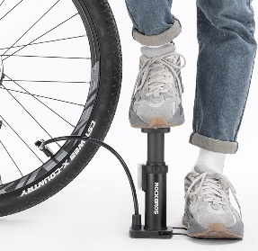
Câu 8: Khi ấn pít-tông bơm xe đạp, hiện tượng xảy ra với khí trong bơm là
A. Thể tích bình chứa khí giảm và áp suất khí trong bình tăng.
B. Thể tích bình chứa khí giảm và áp suất khí trong bình giảm.
C. Thể tích bình chứa khí tăng và áp suất khí trong bình giảm.
D. Thể tích bình chứa khí tăng và áp suất khí trong bình tăng.

Câu 9: Hình biểu diễn đúng sự phân bố mật độ của phân tử khí trong một bình kín là
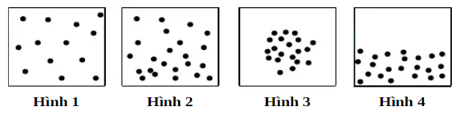

A. hình 2. B. hình 3. C. hình 1. D. hình 4.

Câu 10: Một lượng khí có khối lượng là 30 kg và chứa $11,28.{10}^{26}$ phân tử. Phân tử khí này gồm các nguyên tử hydrogen và carbon. Biết $1 mol$ khí có $N_{A}=6,02.{10}^{23}$ phân tử. Khí này là?
A. CH₃ B. CH₄ C. C₂H₄ D. C₂H₂

Câu 11: Đẳng quá trình là
A. quá trình trong đó có ít nhất hai thông số trạng thái không đổi.
B. quá trình trong đó các thông số trạng thái đều biến đổi.
C. quá trình trong đó có một thông số trạng thái không đổi.
D. quá trình trong đó có hơn nửa số thông số trạng thái không đổi.

Câu 12: Tập hợp ba thông số nào sau đây xác định trạng thái của một lượng khí xác định?
A. Áp suất, thể tích, khối lượng. B. Áp suất, nhiệt độ, thể tích.
C. Thể tích, trọng lượng, áp suất. D. Áp suất, nhiệt độ, khối lượng.

Câu 13: Quá trình biến đổi trạng thái nào sau đây không phải là quá trình đẳng nhiệt?
A. Làm lạnh khí trong bình kín.
B. Phơi nắng quả bóng, quả bóng căng thêm.
C. Ấn nhanh pit-tông để nén khí trong xi-lanh.
D. Cả ba quá trình trên.
- CHỐN HỌC TẬP –
Câu 14: Trong các hệ thức sau đây, hệ thức nào phù hợp với định luật Boyle?
A. p₁V₁ = p₂V₂. B. $\frac{p_{1}}{V_{1}}=p_{2}V_{2}$ C. $\frac{p_{1}}{p_{2}}= \frac{V_{1}}{V_{2}}$ D. p ~ V.

Câu 15: Trong các hệ thức sau đây, hệ thức nào không phù hợp với định luật Boyle?
A. p₁V₁ = p₂V₂. B.$V∼\frac{1}{P}$ C. $p∼\frac{1}{V}$ D. p ~ V.

Câu 16: Đẩy pit-tông của một xi-lanh đủ chậm để nén lượng khí chứa trong xi-lanh sao cho thể tích của lượng khí này giảm đi 2 lần ở nhiệt độ không đổi. Khi đó áp suất của khí trong xi-lanh
A. giảm đi 2 lần. B. tăng lên 2 lần. C. tăng thêm 4 lần. D. không thay đổi.

Câu 16: Trong hệ tọa độ (V, T), đường đẳng nhiệt là
A. đường thẳng vuông góc với trục T. B. đường thẳng vuông góc với trục V.
C. đường thẳng có phương qua O. D. đường hyperbol.
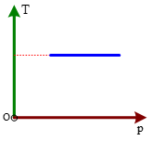
Câu 17: Một khối khí thực hiện quá trình được biểu diễn trên hình. Đó là quá trình
A. đẳng nhiệt. B. đẳng tích. C. không phải đẳng quá trình. D. đẳng áp.

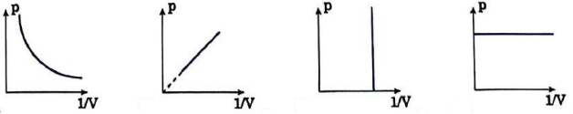
Câu 18: Đồ thị nào sau đây biểu diễn đúng định luật Boyle?
A. B. C. D.

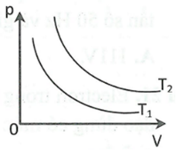
Câu 19: Đồ thị biểu diễn hai đường đẳng nhiệt của cùng một lượng khí lí tưởng biểu diễn như hình vẽ. Mối quan hệ về nhiệt độ của hai đường đẳng nhiệt này là
A. T₂ > T₁. B. T₂ = T₁. C. T₂ < T₁. D. T₂ ≤ T₁.

Câu 20: Trong thí nghiệm khảo sát quá trình đẳng nhiệt không có dụng cụ đo nào sau đây?
A. Áp kế. B. Pit-tông và xi-lanh. C. Giá đỡ thí nghiệm. D. Cân.

Câu 21: Đối với một lượng khí xác định, quá trình nào sau đây là đẳng áp?
A. Nhiệt độ tuyệt đối không đổi, thể tích không đổi.
B. Nhiệt độ tăng, thể tích tăng tỉ lệ thuận với nhiệt độ tuyệt đối.
C. Nhiệt độ tuyệt đối giảm, thể tích tăng tỉ lệ nghịch với nhiệt độ.
D. Các quá trình A, B, C đều đúng.

Câu 22: Trong quá trình đẳng áp, giữa khối lượng riêng $ρ$ của khối khí và nhiệt độ tuyệt đối T có mối quan hệ như thế nào?
A. $\frac{T}{ρ}=const$ B. $ρ$.T$=const$ C. $\frac{ρ}{T}=const$ D. Hệ thức khác
- CHỐN HỌC TẬP -
Câu 23: Hệ thức nào sau đây thể hiện đúng mối liên hệ giữa các thông số trạng thái khí lí tưởng trong quá trình đẳng áp?
A. $ρ_{1}V_{1}= ρ_{2}V_{2}$ B. $\frac{V_{1}}{T_{1}}=\frac{V_{2}}{T_{2}}$ C. $V_{1}T_{1}=V_{2}T_{2}$ D. $\frac{ρ_{1}}{T_{1}}=\frac{ρ_{2}}{T_{2}}$

Câu 24: Trên đồ thị (V, T), đường đẳng áp là
A. đường thẳng song song với trục V. B. đường thẳng đi qua O.
C. đường thẳng song song với trục T. D. đường hypebol.

Câu 25: Đặc điểm nào sau đây không phải của quá trình đẳng áp đối với một khối khí lí tưởng xác định?
A. Khi áp suất tăng thì thể tích giảm. B. Khi thể tích giảm thì nhiệt độ giảm.
C. Khi nhiệt độ tăng thì thể tích tăng. D. Áp suất của chất khí không đổi.

Câu 26: Đối với một khối khí lí tưởng xác định, khi áp suất của chất khí không đổi. Phát biểu nào sau đây không đúng?
A. Khi nhiệt độ của khối khí giảm thì thể tích của khối khí giảm.
B. Khi thể tích của khối khí tăng lên thì nhiệt độ của khối khí tăng.
C. Thể tích của khối khí tỉ lệ với nhiệt độ tuyệt đối.
D. Nhiệt độ của khối khí tỉ lệ với thể tích của nó.

Câu 27: Trên đồ thị (p, V), đường đẳng áp là
A. đường thẳng song song với trục p. B. đường thẳng vuông góc với trục p.
C. đường hypebol. D. đường thẳng đi qua O.

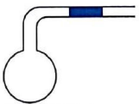
Câu 28: Một thí nghiệm được thực hiện với khối không khí chứa trong bình cầu và ngăn với khí quyển bằng giọt thủy ngân như hình vẽ. Khi làm nóng hay nguội bình cầu thì biến đổi của khối khí thuộc loại nào?
A. Đẳng áp. B. Đẳng tích.
C. Đẳng nhiệt. D. Bất kì.
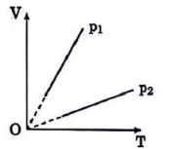
Câu 29: Cho đồ thị hai đường đẳng áp của cùng một khối khí xác định như hình vẽ. Ta có:
A. p₁ > p₂. B. p₁ < p₂. C. p₁ = p₂. D. p₁ ≥ p₂.

Câu 30: Đồ thị nào sau đây phù hợp với quá trình đẳng áp?
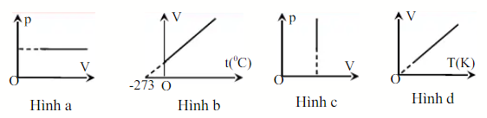

A. Hình b. B. Hình d. C. Hình a. D. Hình c.
- CHỐN HỌC TẬP -
II. ĐÚNG SAI ( 6 Câu )
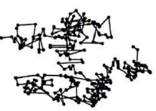
Câu 1: Nguyên nhân nào gây ra chuyển động Brown khi quan sát phân tử hạt khói lơ lửng trong không khí?
Phát biểu | Đ/S
a) Do phân tử hạt khói chuyển động do tác động của gió.
b) Do phân tử hạt khói va chạm với hạt khác ở xung quanh nó.
c) Chất khí được cấu tạo từ các phân tử chuyển động hỗn loạn, không ngừng.
d) Các phân tử hạt khói bị các phân tử khí chuyển động hỗn loạn va đập vào từ mọi phía.

Câu 2: Nhận xét nào sau đây về các phân tử khí lí tưởng là không đúng?
Phát biểu | Đ/S
a) Có thể tích riêng không đáng kể.
b) Chỉ tương tác khi có va chạm
c) Có khối lượng không đáng kể.
d) Có vận tốc càng lớn khi nhiệt độ phân tử càng cao.

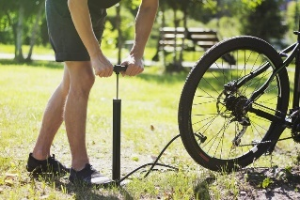
Câu 3: Trong quá trình bơm xe đạp, khi lốp xe đã gần căng, càng về cuối của mỗi lần bơm ta càng thấy khó nén pit-tông xuống. Nguyên nhân là do khi đó
Phát biểu | Đ/S
a) người bơm bị mệt.
b) áp suất khí trong lốp xe lớn.
c) thể tích khí đưa vào lốp xe giảm.
d) bơm bị kẹt.

Câu 4: Trong định luật Boyle, phát biểu nào đúng, phát biểu nào sai?
Phát biểu | Đ/S
a) Một lượng khí được xác định bởi số các phân tử khí.
b) Đường đẳng nhiệt trong hệ tọa độ (p – T) là đường hypebol.
c) Định luật Boyle cho biết mối liên hệ tỉ lệ thuận giữa áp suất và thể tích của một lượng khí xác định khi nhiệt độ không đổi.
d) Định luật Boyle cho biết mối liên hệ tỉ lệ nghịch giữa áp suất và thể tích của một lượng khí xác định khi nhiệt độ không đổi.

Câu 5: Cho các phát biểu sau, phát biểu nào đúng, phát biểu nào sai?
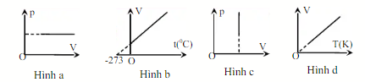

- CHỐN HỌC TẬP -

Phát biểu | Đ/S
a) Đồ thị hình a diễn tả quá trình đẳng nhiệt.
b) Đồ thị hình b diễn tả quá trình đẳng áp.
c) Đồ thị hình c diễn tả quá trình đẳng tích.
d) Đồ thị hình d diễn tả quá trình đẳng áp.

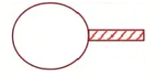
Câu 6: Một bình thuỷ tinh có dung tích 14 cm³ chứa không khí ở nhiệt độ 77°C được nối với ống thuỷ tinh nằm ngang chứa đầy thuỷ ngân. Đầu kia của ống để hở. Làm lạnh không khí trong bình đến nhiệt độ 27°C. Coi dung tích của bình coi như không đổi, biết khối lượng riêng của thuỷ ngân là 13,6 kg/dm³.
Phát biểu | Đ/S
a) Nhiệt độ tuyệt đối Kelvin của quá trình (1) và quá trình (2) có giá trị lần lượt là 300K và 350K.
b) Thể tích sau khi làm lạnh có thể tích là 12 cm³.
c) Lượng thể tích đã chảy vào bình là 2 cm³.
d) Khối lượng thuỷ ngân chảy vào bình 27,2 kg.

III. TRẢ LỜI NGẮN ( 6 Câu )
Câu 1: Có 14 g chất khí nào đó đựng trong bình kín có thể tích 1 lít. Đun nóng đến 127°C áp suất khí trong bình là 16,6.10⁵ N/m². khối lượng riêng M (g) là?
ĐÁP ÁN

Câu 2: Một bình kín chứa ${3,01.10}^{23}$phân tử khí Hydrogen. Khối lượng khí Hydrogen trong bình là bao nhiêu g?
ĐÁP ÁN

Câu 3: Một lượng khí ở nhiệt độ 18°C có thể tích 1 m³ và áp suất 1 atm. Người ta nén đẳng nhiệt khí tới áp suất 3,5 atm. Thể tích khí nén là bao nhiêu ( làm tròn đến hàng phần trăm )
ĐÁP ÁN

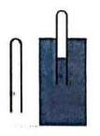
Câu 4: Nén đẳng nhiệt khối khí xác định làm áp suất thay đổi một lượng là 0,5 atm. Biết thể tích và áp suất ban đầu lần lượt là 5 lít và 2 atm. Thể tích của khối khí lúc sau là
ĐÁP ÁN

Câu 5: Ống thủy tinh một đầu kín dài 80 cm, chứa không khí ở áp suất bằng áp suất khí quyển $p0​=75 cmHg$. Ấn ống thủy tinh vào một chậu đựng thủy ngân theo phương thẳng đứng, miệng ống ở dưới (thấp hơn) mặt thủy ngân 45 cm. Coi nhiệt độ không thay đổi trong toàn bộ quá trình. Độ cao cột thủy ngân đi vào ống là bao nhiêu cm?
ĐÁP ÁN

- CHỐN HỌC TẬP -
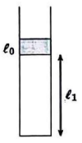
Câu 6: Ống thủy tinh tiết diện S một đầu kín (hình vẽ), một đầu ngăn bởi giọt thủy ngân. Chiều dài cột không khí bên trong ống thủy tinh là ℓ₁ = 20 cm, nhiệt độ bên trong ống là 27°C. Tìm chiều cao của cột không khí bên trong ống khi nhiệt độ tăng thêm 10°C, coi quá trình biến đổi trạng thái với áp suất là không đổi.
ĐÁP ÁN

ĐÁP ÁN:
I. TRẮC NGHIỆM:
1, A | 2, A | 3, A | 4, D | 5, C | 6, D | 7, B | 8, A | 9, C | 10, B
11, C | 12, B | 13, D | 14, A | 15, D | 16, B | 17, A | 18, B | 19, A | 20, D
21, B | 22, B | 23, B | 24, B | 25, A | 26, D | 27, B | 28, B | 29, B | 30, C

II. ĐÚNG SAI:
1/ SSĐĐ | 2/ ĐĐSĐ | 3/ SĐSS | 4/ ĐSSĐ | 5/ SĐĐĐ | 6/ SĐĐS

III. TRẢ LỜI NGẮN:
1/ 28 | 2/ 1 | 3/ 0,29
4/ 4 | 5/ 20 | 6/ 20,67

* Website: https://chonhoctap.github.io/pages

- CHỐN HỌC TẬP -

